Pressmeddelande Stockholm 14-03-20

På Arlanda med tusentals glasögon i packningen
– Optiker utan gränser nu på väg till Peru

Idag reser nio optiker och optikerassistenter till Peru med glasögon för att hjälpa tusentals barn och vuxna att se bra så att de kan arbeta och gå i skolan. Det är fjärde året i rad som Optiker utan gränser, ett samarbete mellan hjälporganisationen Vision for all och optikkedjan Synoptik, hjälper människor i fattiga länder med glasögon och synundersökningar.

– Allt börjar med synen. Saknar man god syn saknar man också ofta möjligheten att försörja sig och delta i samhället. Under varje resa möter vi människor som har svåra synfel och som aldrig har haft ett par glasögon. För dem kan glasögon betyda skillnaden mellan att leva i svår fattigdom och att få arbeta och studera, säger John Godoy, grundare av Vision for all och en av de nio optiker och optikerassistenter som följer med på resan till Peru.
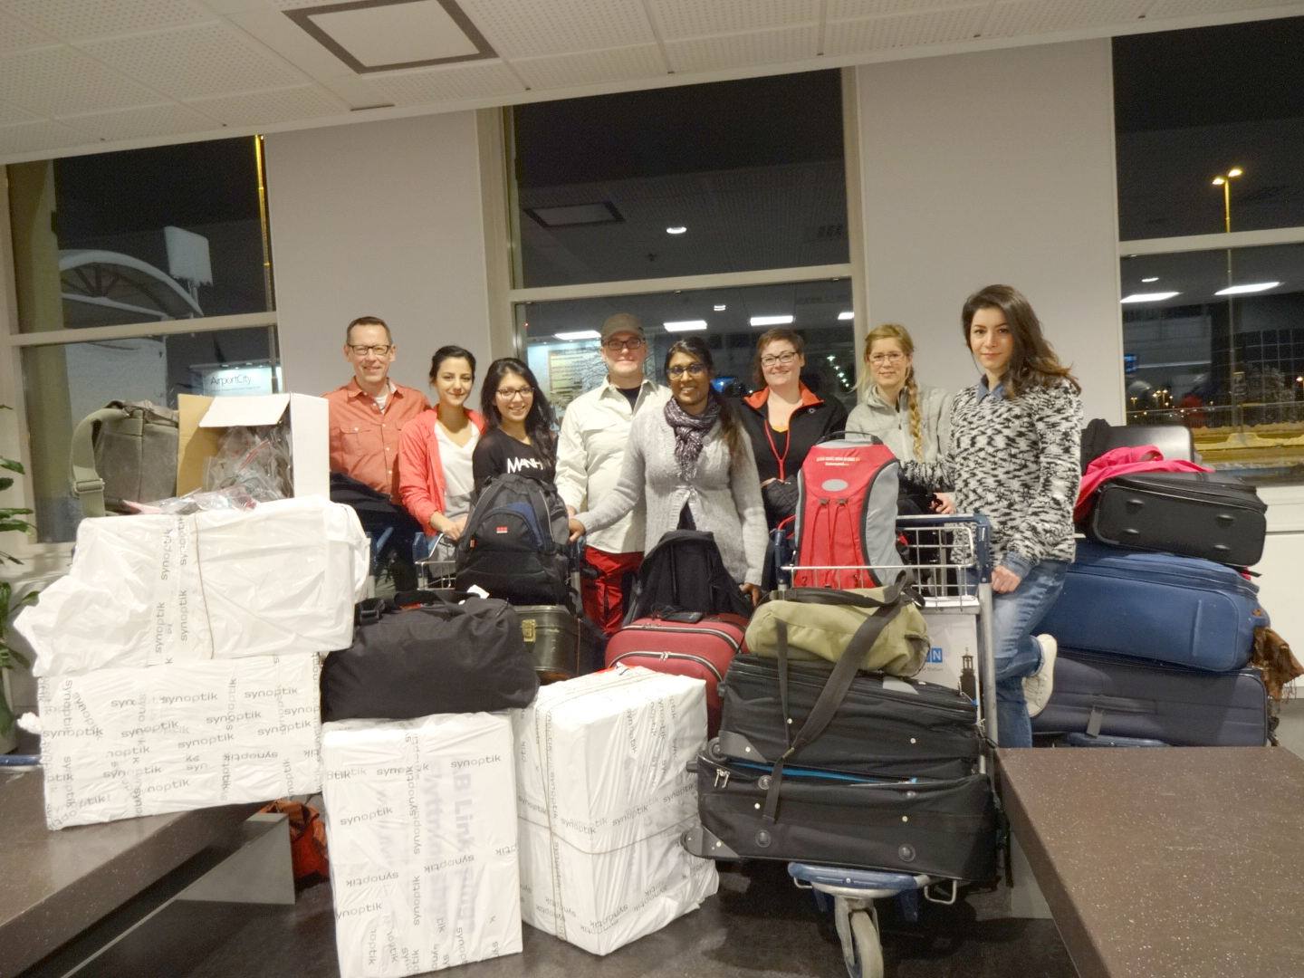
Optiker utan gränser på Arlanda tidigt i morse.
Foto: Synoptik

Med på resan är optiker och optikerassistenter från hela landet:
John Godoy | Linköping
Jan Eriksson | Täby
Eric Wennberg | Skellefteå
Linda Svensson | Västerås
Suzana Bäckman | Botkyrka
Lina Broholm | Nässjö
Shiva Pour | Göteborg
Hudan Aban | Stockholm
Laura Perez | Stockholm

Förra året samlade Optiker utan gränser in 16 000 glasögon vilket resulterade i hjälp till tusentals människor i Nicaragua. I år har svenska folket skänkt 23 000 av sina gamla men väl fungerande glasögon till Optiker utan gränser. Resan till Peru sker 20-30 mars.

Vad är Optiker utan gränser?
Optiker utan gränser är ett samarbete mellan Synoptik och hjälporganisationen Vision For All. Tillsammans samlar man in begagnade glasögon som via årliga biståndsresor skänks till lokalbefolkningen i utsatta länder. Synoptiks optiker och optikerassistenter genomför synundersökningar och utprovning av glasögon på plats. Av dem man hjälper är cirka 70 procent kvinnor och en majoritet har aldrig haft korrekt synkorrigering tidigare.

För mer information:
Camilla Danielsson, projektledare, Optiker utan gränser, tfn: +46 (0)70-956 59 50
John Godoy, grundare av Vision for all, tfn: +46 (0)70-222 56 70

Bilder för fri publicering kontakta: Olof Mattsson, tfn: +46 (0)70-958 96 31

